**Лабораторная работа №12**

**Основы программирования на Java: оператор цикла с постусловием**

**Цель работы:** Освоить основные способы создания Java-программ либо с помощью обычного редактора, либо с помощью среды разработки. Приобрести навыки программирования циклических алгоритмов в Java.

**Задача №1**

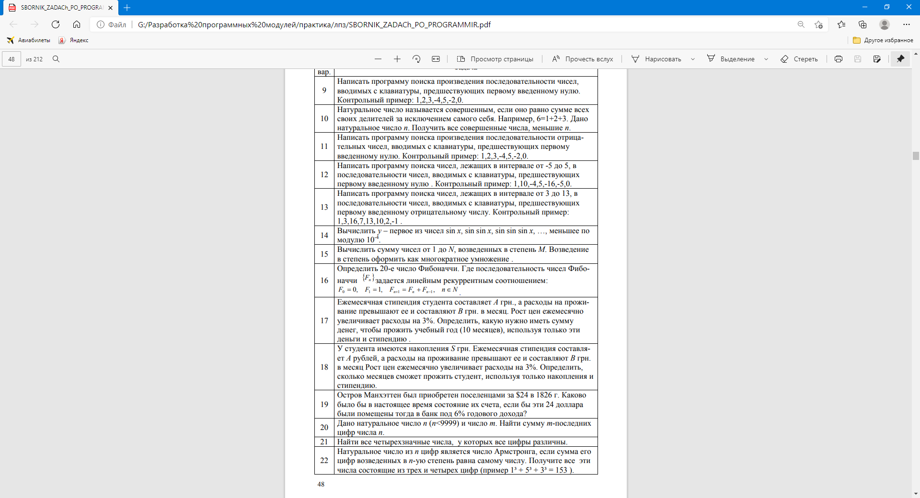

|  |  |  |
| --- | --- | --- |
| Наименование переменной | Тип данных | Назначение |
| scholarship | Int | Входная |
| expenses |
| months |
| totalMoney | Выходная |
| inflationRate | double | Входная |

Начало

Вв scholarship expenses months inflationRate

totalMoney = scholarship * months

прибавляем стипендию и вычитаем расходы, увеличиваем расходы на 3%, вычитаем месяц

months > 0

Выв totalMoney

Конец

public class Main {

public static void main(String[] args) {

int scholarship = 1000; // ежемесячная стипендия A

int expenses = 1200; // расходы на проживание B

double inflationRate = 0.03;

int months = 10; // количество месяцев в учебном году

int totalMoney = scholarship * months; // общая сумма денег на учебный год

do {

totalMoney += scholarship - expenses; // прибавляем стипендию и вычитаем расходы

expenses *= (1 + inflationRate); // увеличиваем расходы на 3%

months--;

} while (months > 0);

System.out.println("На учебный год понадобится " + totalMoney + " грн.");

}

}

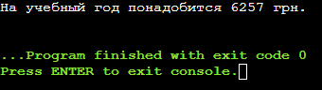

**Задача №2**

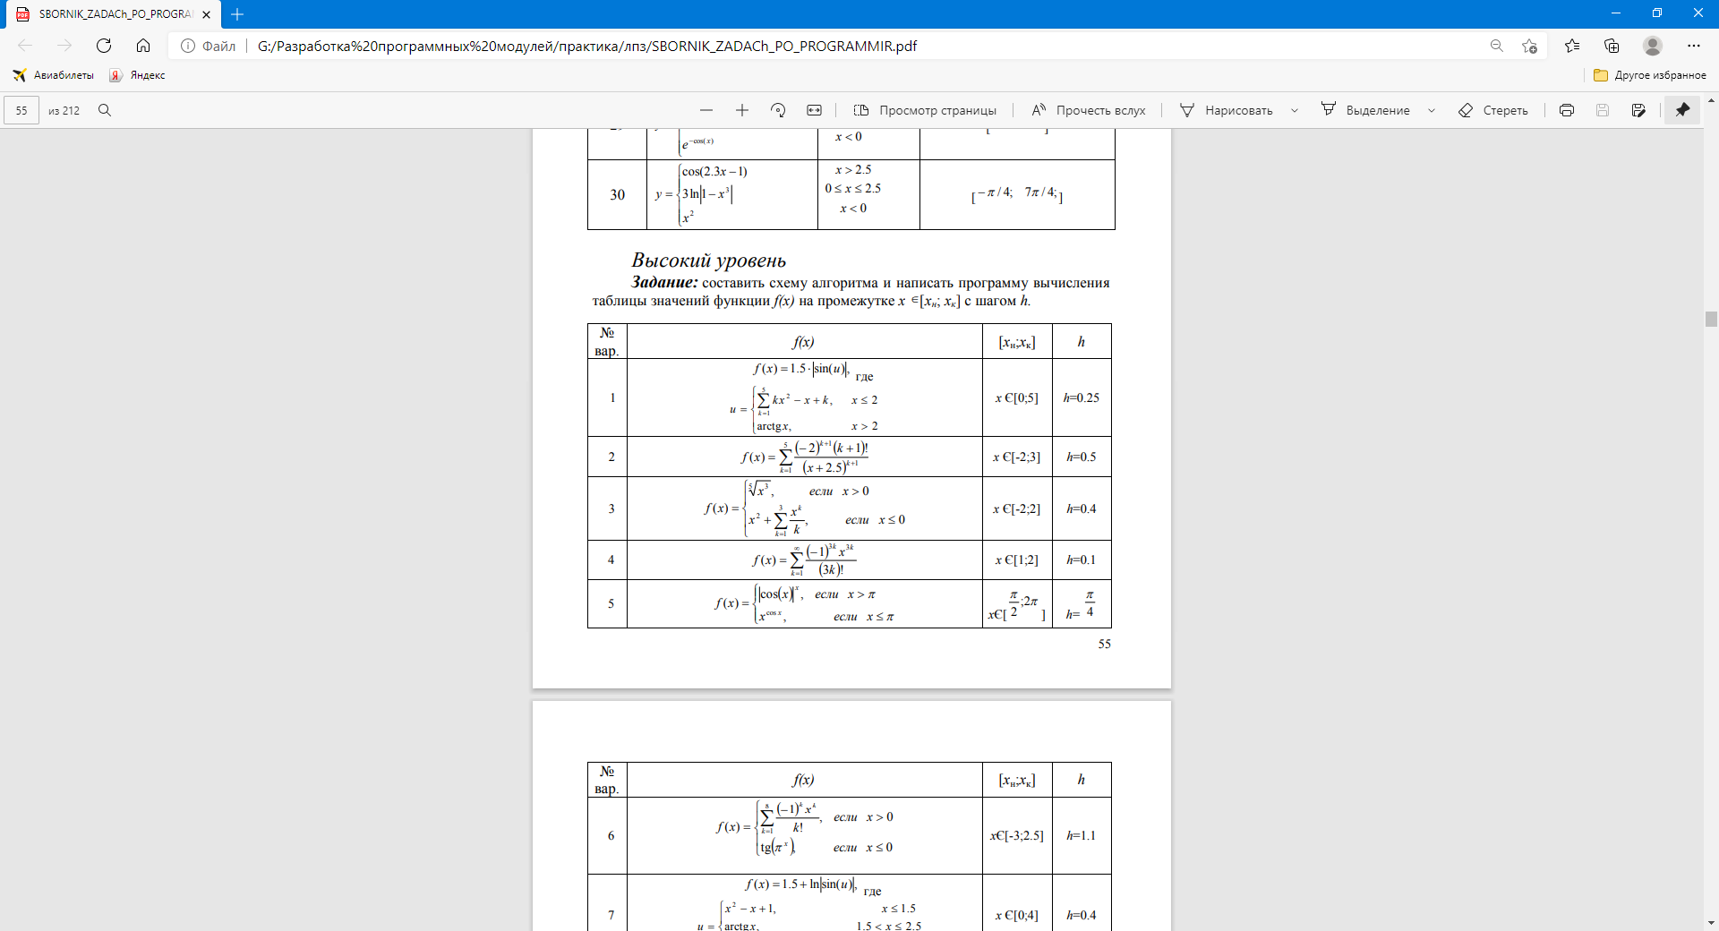

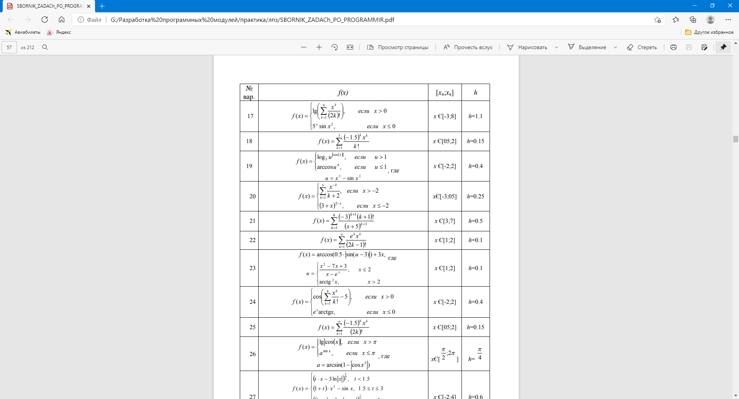

|  |  |  |
| --- | --- | --- |
| Наименование переменной | Тип данных | Назначение |
| X, h, k | double | Входная |
| sum | Вспомогательная |
| result | Выходная |

Начало

Вв h, result

double x = -3.0; x <= 8.0; x += h

ДА

НЕТ

x > 0

result = pow(5, x) * Math.sin(Math.pow(x, 2)

Вв sum

int k = 1; k <= 4; k++

sum += Math.pow(x, k)

result = log(sum / factorial(2) * x)

result

Конец

public class Main {

public static void main(String[] args) {

double h = 1.1;

double result = 0.0;

for (double x = -3.0; x <= 8.0; x += h) {

if (x > 0) {

double sum = 0.0;

for (int k = 1; k <= 4; k++) {

sum += Math.pow(x, k);

}

result = Math.log(sum / factorial(2) * x);

} else {

result = Math.pow(5, x) * Math.sin(Math.pow(x, 2));

}

System.out.println(Math.round(result));

}

}

*public static int factorial(int n) {*

*if (n == 0) {*

*return 1;*

*} else {*

*return n * factorial(n - 1);*

*}*

*}*

*}*



**Контрольные вопросы для защиты**

1. Что такое цикл?

это конструкция, позволяющая выполнять одну и ту же последовательность операций несколько раз.

1. Какие операторы цикла в Java?

for, while и do-while.

1. Оператор do-while? Особенности.

это цикл, который выполняется как минимум один раз, даже если условие не выполнено. Особенность оператора do-while заключается в том, что проверка условия происходит после выполнения тела цикла.

1. Операторы break, continue.

break в Java используется для выхода из цикла досрочно. Когда оператор break выполняется внутри цикла, выполнение цикла прерывается и управление передается за пределы цикла.

Оператор continue в Java используется для перехода к следующей итерации цикла, минуя оставшуюся часть кода внутри цикла и начиная снова с проверки условия.